交通安全評量設計【一年級】設計者：王淑慧
△一年級△二年級△三年級△四年級△五年級△六年級
「交通安全」學習單（一）
一、適用範圍：國小一年級。
二、學習單目的：
各位小朋友 ：
馬路如虎口，所以每位小朋友都必須要知道交通安全是很重要的，才能保護自己「行」的安全，因此老師希望每位小朋友能夠好好的填寫這份學習單，讓老師知道你瞭解了多少交通安全的知識喔！
三、評分標準：
評分題目 | 勾 選 | 評 分 標 準
第1題 |  | 0分：未作答。
第1題 |  | 1分：能正確圖出紅綠燈的三種顏色，但是順序不正確。
第1題 |  | 2分：能正確圖出紅綠燈的三種顏色，而且順序完全正確。
第2題 |  | 0分：未作答。
第2題 |  | 1分：a.能勾選出小支的黃色雨傘。b.能勾選出兩支黃色雨傘。
第2題 |  | 2分：能勾選出大支的黃色雨傘。
第3題 |  | 0分：未作答。
第3題 |  | 1分：能正確貼出（畫出）1-2項答案。
第3題 |  | 2分：能正確貼出（畫出）3-4項答案。
第3題 |  | 3分：能正確貼出（畫出）5-6項的答案。
第3題 |  | 4分：能正確貼出（畫出）7-8項答案。
第3題 |  | 5分：能正確貼出（畫出）9-10項答案。
總分為9分，得分： 分
1.小朋友請你把下面的紅綠燈塗上正確的顏色，要注意顏色的順序喔！
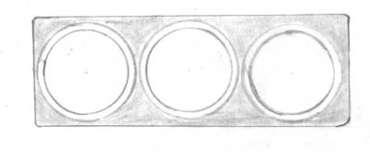
2.下雨了，請小朋友幫小丸子選一支最適合她、最安全的雨傘。
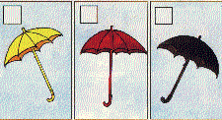

3.下面是個十字路口，請小朋友把下面的圖片剪下貼在適當的位置，並且畫出斑馬線，同時請你自己再加上一些十字路口會出現的東西（最少兩樣）。
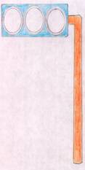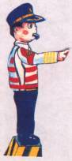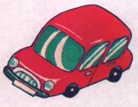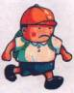
TOP

